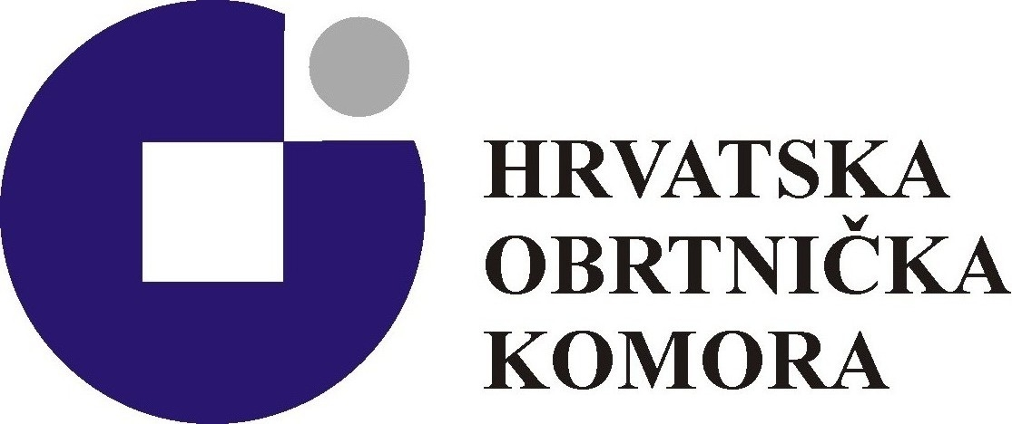

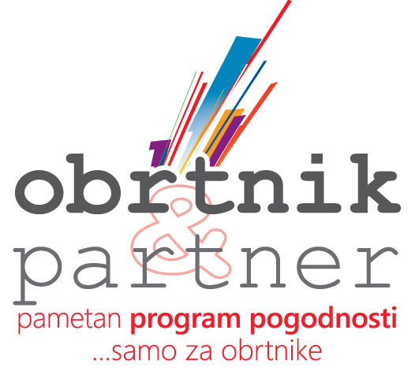
PROGRAM OBRTNIK & PARTNER
GLEDAJTE EMISIJU O OBRTNIŠTVU NA HTV II
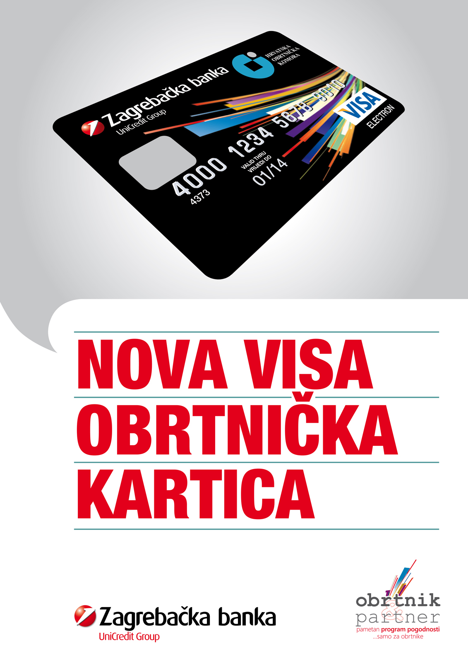
U okviru promocije programa Obrtnik & partner, započelo je emitiranje istoimene emisije o obrtništvu na II. programu Hrvatske televizije, svake subote poslijepodne. U emisiji se obrađuju aktualne teme o obrtništvu, kao i ponuda partnera programa za obrtnike. Emisija će se emitirati do početka srpnja, a nastavak je predviđen za rujan. Ujedno, od jeseni kreće i life style magazin Život s apetitom, posvećen obrtnicima proizvođačima hrane, maslinarima, vinarima, ugostiteljima…

Hrvatska obrtnička komora pokrenula je, zajedno sa Zagrebačkom bankom, Croatia osiguranjem, Hrvatskim telekomom i VELPRO-om program OBRTNIK & PARTNER, u okviru kojeg će svi obrtnici dobiti nove identifikacijske i platežne VISA Obrtničke kartice Zagrebačke banke. Putem ove kartice članovi HOK-a moći će ostvarivati popuste i pogodnosti kod partnera u programu.
Snimke prikazanih emisija Obrtnik & partner dostupne su na sljedećem linku:
http://www.parkavenia.hr/obrtnikpartner123123.html

